暨南大学本科实验报告专用纸
课程名称 计算机网络实验 成绩评定_____________
实验项目名称 数据链路层和网络层协议分析 指导教师 潘冰___
实验项目编号 7 实验项目类型 验证型 实验地点 实B402
学生姓名 徐林怡 学号 2019051093___________________
学院 智能科学与工程学院/人工智能产业学院 专业 信息安全
实验时间 2021 年 11 月 2 日 上 午～ 11 月 15 日 下 午
一、实验目的
1、 理解链路层、网络层主要协议格式，以及协议的工作原理
2、 理解网关和子网掩码概念
3、 学会利用网络嗅探器（如Wireshark）分析协议格式和协议的工作过程
4、 学会使用ping、tracert、arp等命令并使用嗅探器分析其工作过程。
二、实验内容
1、 用嗅探器捕获数据包。
2、 分析以太网帧、ARP协议、IP协议、ICMP协议格式
3、 分析PING、TRACERT、ARP命令的工作过程
4、 通过修改主机的网关为指定默认网关、本机IP地址或不设置网关，观察ping的结果，用嗅探器捕获数据包并分析。
三、实验原理
1、网络嗅探器
Wireshark是一个网络数据包分析软件。通过该软件可以获取网络数据包，并能进行统计分析网络数据包数据。运行Wireshark时需要将网卡设为混合模式。
如果在交换环境里对其他主机进行嗅探，需要对交换机端口进行映射。
2、协议
以太网上使用的ARP协议格式
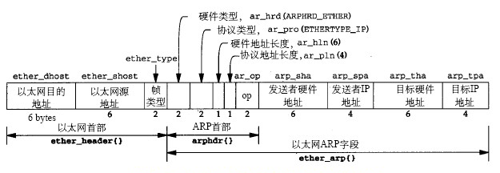
四、实验步骤和测试分析
实验环境：计算机2台

- 安装Wireshark
- 以太网协议分析
从主机A上向主机B发PING检测报文，捕获以太数据帧如下，最重要的是首部信息中的目的MAC和源MAC地址，决定了数据链路层具体的数据传输方向。
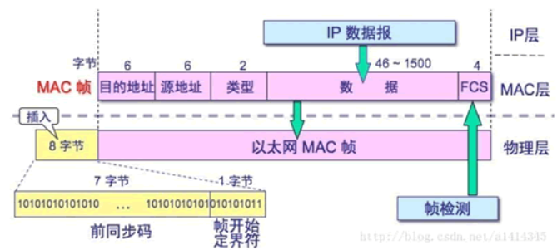
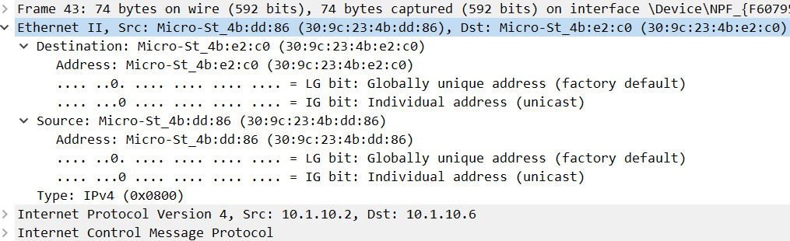

类型
源MAC地址
目的MAC地址

- ARP协议分析
（1）进入DOS窗口，用arp – a 查看本机上的ARP表的情况，然后用 arp –d B 删除B的记录（如果有的话），删除前后如下：
静态ARP指的是需要管理员手工指定建立并维护IP地址和MAC地址的映射。动态ARP指的是通过报文去获取ARP表项，不需要管理员手工建立和维护。
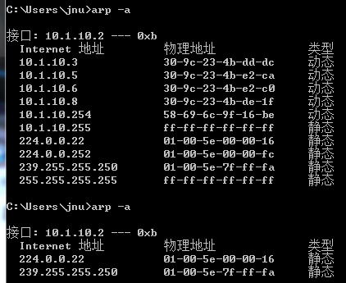

（2）把网线断开1分钟，然后再联网，此时可以捕获到ARP报文，因为此时主机A刚刚联网，ARP高速缓存表中还没有记录，会自动运行ARP，在局域网内广播发送ARP请求分组，收到对应的ARP响应分组之后，写到ARP表中。
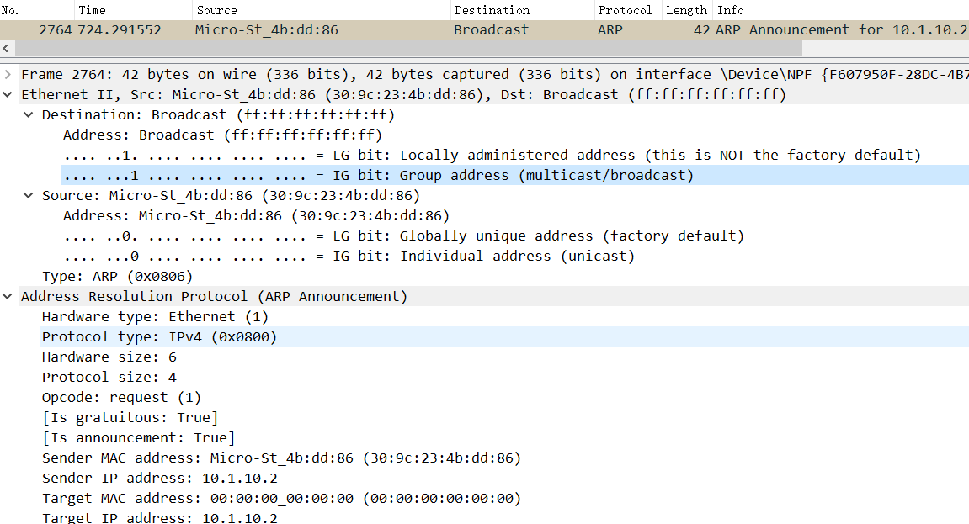

（3）从主机A上向主机B发PING检测报文，此时能捕获ARP报文，通过广播方式向局域网发送ARP请求，并从主机B获取到ARP响应报文。
ARP请求报文：
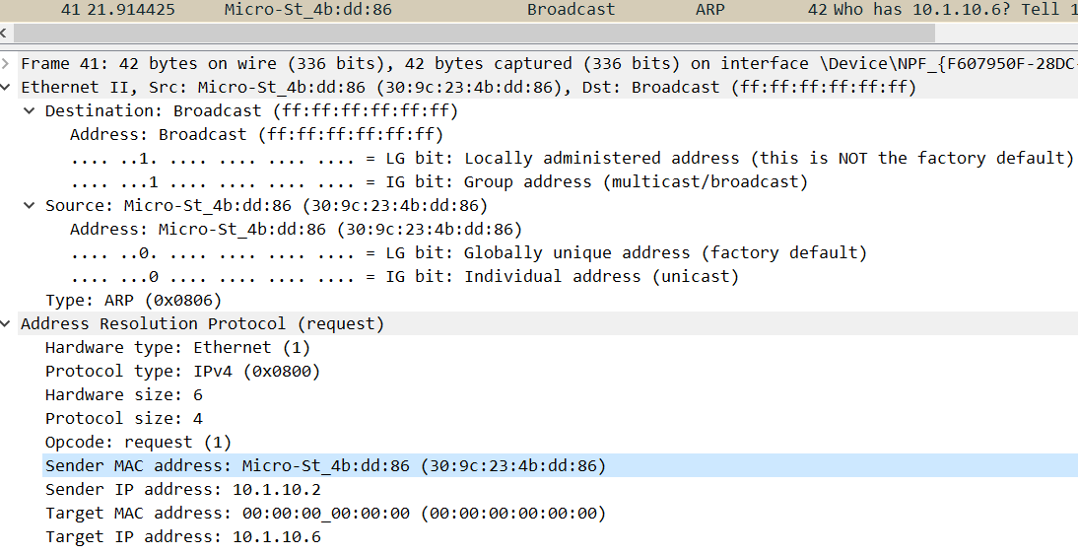

ARP响应：
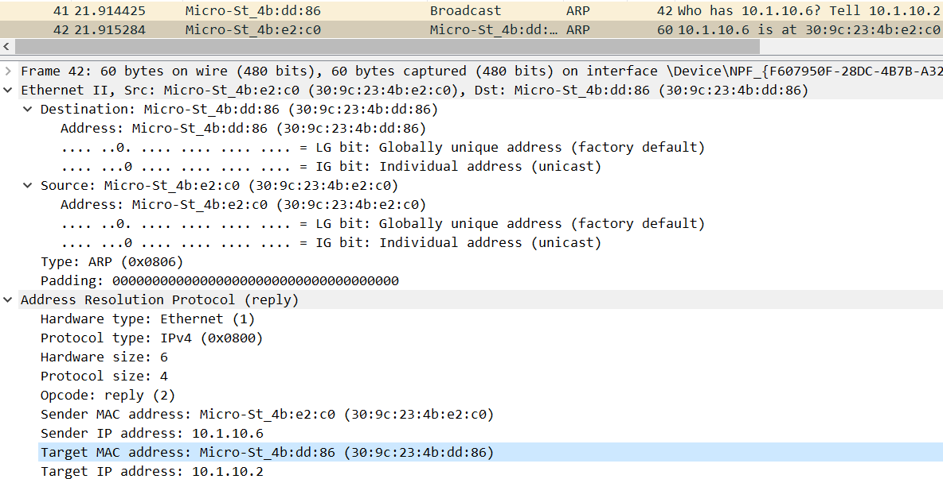

通过arp - a 查看ARP表的更新情况，此时可以看到B（IP地址为：10.1.10.6）对应的MAC地址：
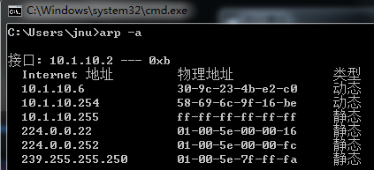

（4）再次从主机A上向主机B发PING检测报文，或者再次从主机B上向主机A发PING检测报文，此时不能捕获到ARP报文。这是由于主机内有一个ARP高速缓存，存有局域网内IP地址和MAC地址的映射关系。当主机A要向主机B发送数据报时，会先在ARP表中查询是否有B的IP地址，可以将对应的MAC地址写入MAC帧中，通过局域网把该MAC帧发向对应的MAC地址。

（5）主机A上和主机B停止进行任何数据通信，5分钟后再次从A向B发PING检测报文，或者从主机B上向主机A发PING检测报文，观察看此时是否能捕获ARP报文。
理论上是可以的，ARP对保存在高速缓存中的每一个映射地址项目都有设置生存时间，超过这个生存时间就会将记录从ARP表中移除，再次通信需要重新发送ARP请求，获取对方的MAC地址，再次写入高速缓存中。但是在实验中，应该是由于ARP中映射地址项目设置的生存时间比较长，超过了5分钟，没有捕获到重新发送的ARP报文。

4、IP协议分析
（1）从主机A上向主机B发PING检测报文，捕获IP数据包并与IP数据包格式进行比较
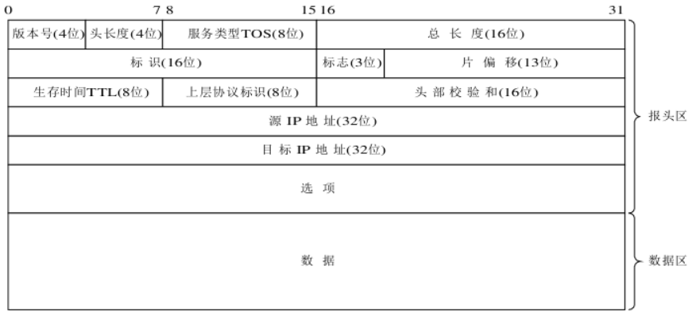
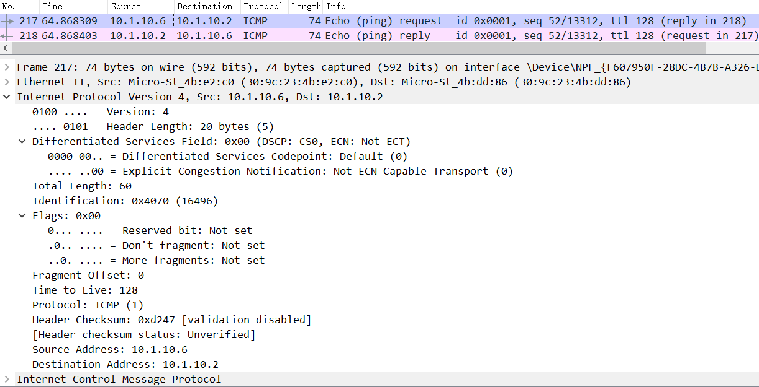
IP版本号
首部长度

（2）使用ping命令，制定数据包长度，如ping -l 2000，使用嗅探器观察IP分片情况，并分析分片和重组过程。
命令行输入ping -l 2000 baidu.com
得到两个IP分片，较大分片的数据长度加上首部字段长度就刚好是MAC帧的最大传送单元MTU的长度1500字节。根据数据链路层的MTU值将数据报分片处理。可以看到flags字段是0x00，即MF和DF位都为0，可以分片且是数据报片的最后一个。
当分了片的IP数据报到达最终目标主机时，目标主机对各分片进行重组，恢复成源主机发送时的IP数据报。在IP数据报首部中，标识用16位二进制数表示，它唯一地标识主机发送的每一份数据报。在一个数据报被分片时，每个分片仅把数据报Flags字段的值原样复制一份，所以一个数据报的所有分片具有相同的Flags。目标端主机重组数据报的原理是：(1)根据Flags字段可以确定收到的分片属于原来哪个IP数据报；(2)根据MF子字段可以确定分片是不是最后一个分片；(3)根据片偏移字段可以确定分片在原数据报中的位置。
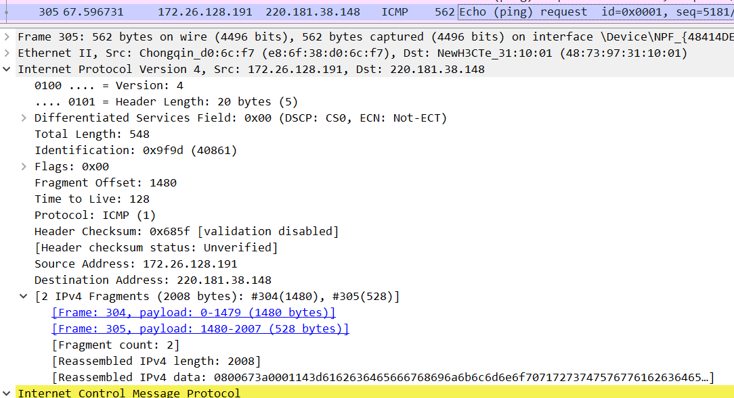

- ICMP协议分析
（1）通过ping和tracet命令，了解ICMP协议的使用。
向baidu.com发PING检测报文，捕获ICMP请求数据包和应答数据包
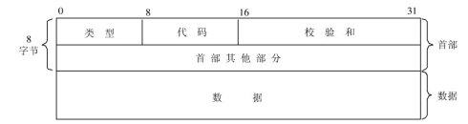
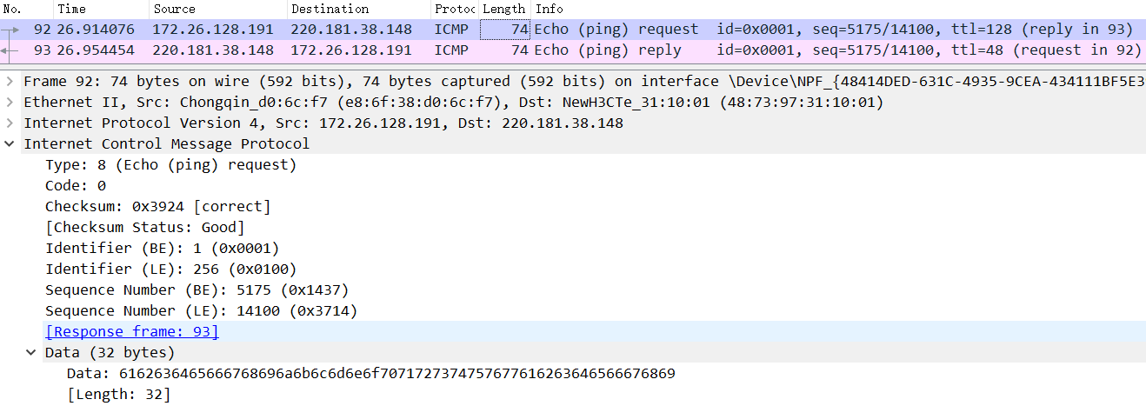

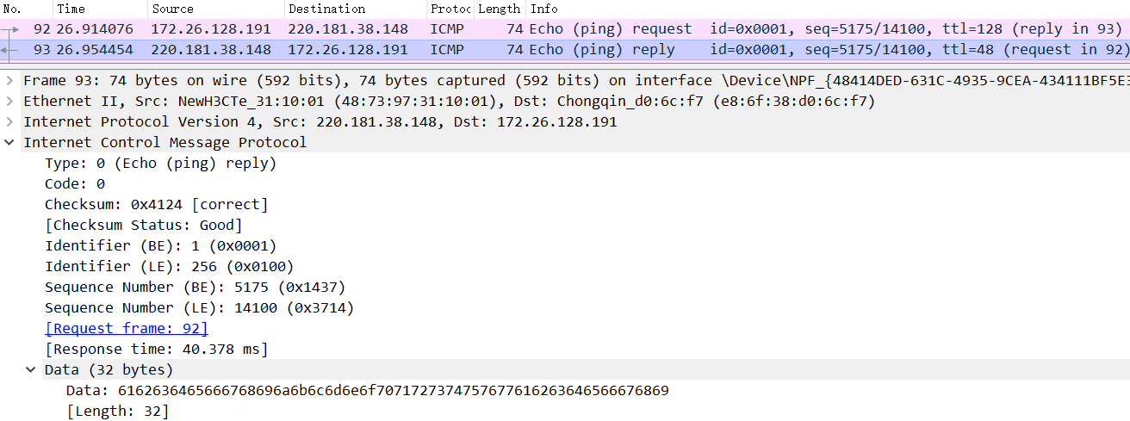

（2）使用tracert命令，跟踪某台主机，使用wireshark捕获数据包，分析不同类型ICMP响应数据包格式（如type=8,type=0,type=11）。分析tracert工作原理。
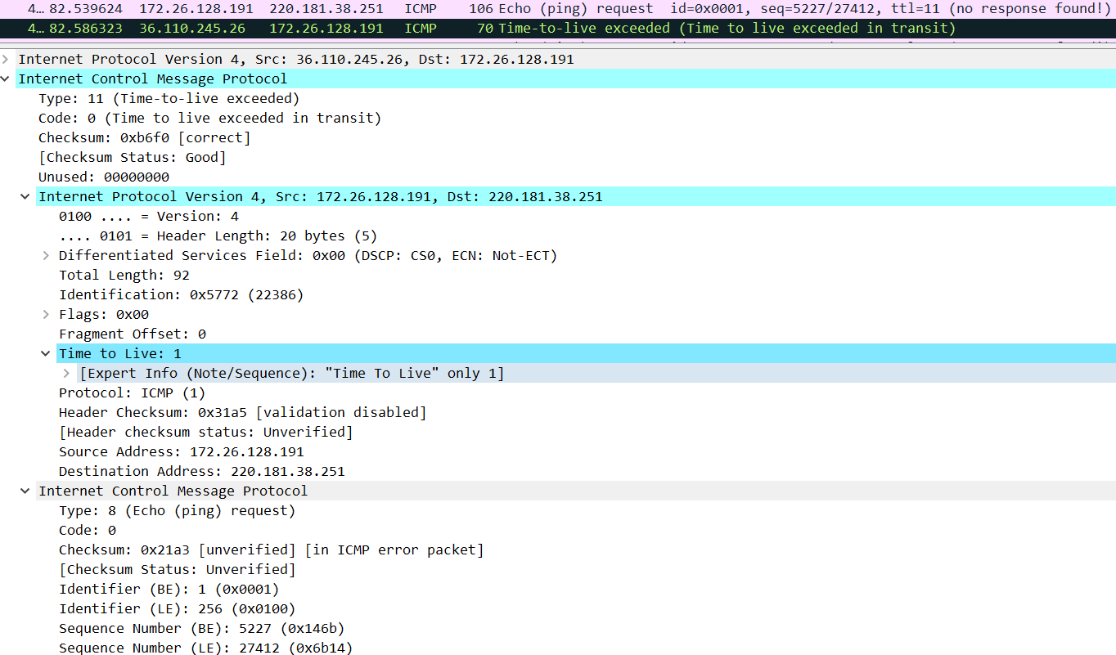

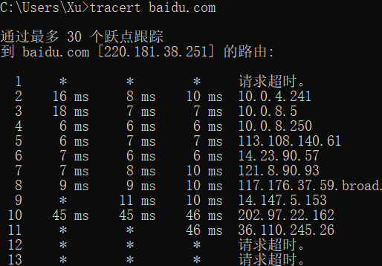
Tracert 命令用 IP 生存时间 (TTL) 字段和 ICMP 错误消息来确定从一个主机到网络上其他主机的路由。首先，tracert发送一个TTL=1的IP 数据包到目的地，当路径上的第一个路由器收到这个数据包时，它将TTL减1。此时，TTL变为0，所以该路由器会将此数据包丢掉，并送回一个“ICMP time exceeded”消息（包括发IP包的源地址，IP包的所有内容及路由器的IP地址），tracert 收到这个消息后，便知道这个路由器存在于这个路径上，接着tracert 再送出另一个TTL是2 的数据包，发现第2个路由器...... tracert 每次将送出的数据包的TTL 加1来发现另一个路由器，这个重复的动作一直持续到某个数据包 抵达目的地。当数据包到达目的地后，该主机则不会送回ICMP time exceeded消息，一旦到达目的地，由于tracert通过UDP数据包向不常见端口(30000以上)发送数据包，因此会收到“ICMP port unreachable”消息，故可判断到达目的地。
tracert 有一个固定的时间等待响应(ICMP TTL到期消息)。如果这个时间过了，它将打印出一系列的*号表明：在这个路径上，这个设备不能在给定的时间内发出ICMP TTL到期消息的响应。然后，Tracert给TTL记数器加1，继续进行。（注意：默认是最多30跳就结束 ）
ICMP响应数据包格式常见type：
Type=0 Echo Reply——回显应答（Ping应答）
Type=8 Echo request——回显请求（Ping请求）
Type=11 生存时间TTL=0
五、问题回答
1、在ARP包分析实验过程中，为什么A有时能捕获ARP报文，有时却不能捕获ARP报文？
因为主机内有一个ARP高速缓存，存有局域网内IP地址和MAC地址的映射关系。当主机A要向主机B发送数据报时，会先在ARP表中查询是否有B的IP地址，如果有B的IP地址，就可以直接读取对应项，将B对应的MAC地址写入MAC帧中，通过局域网把该MAC帧发向对应的MAC地址，不再发送ARP请求。当A的ARP高速缓存中没有B的相关信息时，就需要广播ARP请求报文，这时才能捕获到。

2、为什么运行ping 127.0.0.1时，不能捕获到ICMP报文？如果运行ping 本机IP地址能收到报文吗？ 为什么？
都不能收到报文，127.0.0.1作为本地软件环回测试的保留IP地址，其实也就相当于本机IP地址，由本主机中的协议软件对数据报进行数据处理，不会将数据报发送到任何网络，也就没有办法捕获到对应的报文信息了。

3、在ping 的过程中，返回信息“Request timed out” 和“Destination Host Unreachable”分别是由哪些情况引起的？
出现“Destination host unreahable”,则可能意味着对方与自己不在同一网段内，而自己又未设置默认的路由，或者网线出了故障。如果所经过的路由器的路由表中具有到达目标的路由，而目标因为其他原因不可到达，这时候会出现“Time out”，如果路由表中连到达目标的路由都没有，那就会出现“Destination host unreachable”。

4、请通过实验验证：
主机如果不设置“网关”，同一网段内的主机可以相互通信。用ping命令测试，用嗅探器测试可以捕获8个ICMP数据包，2个ARP数据包。数据包分别有一半是请求，一半响应。不同网段的主机不能通信，用PING命令测试，会显示“ Destination Host Unreachable”，因为没有指明网关，无法发送出去，因此显示“目的主机不可达”，用嗅探器捕获不到任何信息。
主机如果设置“网关”，同一网段的主机通信不通过网关转发，用ping命令测试，用嗅探器可以捕获所有测试数据包，能看到对方主机的MAC地址。不同网段的主机之间通信需要网关转发，用ping命令测试，能看到网关的MAC地址（包括能通信或不能通信）。

5、通过下面实验理解网关
假设主机A的IP地址为10.2.2.2/23，主机B的IP地址为10.2.3.3/23，两台主机均不设置网关，用ping命令测试两主机的连通性，用ARP命令查看物理地址。对结果进行分析。
主机A和主机B的网络前缀都是10.2.2.0/23，处于同一网段，可以互相ping通。
假设主机A的IP地址为10.2.2.2/24，主机B的IP地址为10.2.3.3/23，两主机不设置网关，分别在主机A和主机B上用ping测试与对方的连通性，用ARP查看物理地址。对测试结果进行分析。
主机A用其所在网段的子网掩码和B的IP地址作与运算，得到10.2.2.3，和A属于同一网段；对于B用其对应的子网掩码与A的IP地址做与运算，得到10.2.2.2，对于B来说A也和B同一网段，可以互相ping通。

实验小结：
下层对上层封装，封装的数据包主要关注首部信息，要理解数据报中各个协议字段的含义，才能清晰地认识到网络通信所需的信息以及具体的工作原理，尤其要注意IP协议起到的重要作用。

